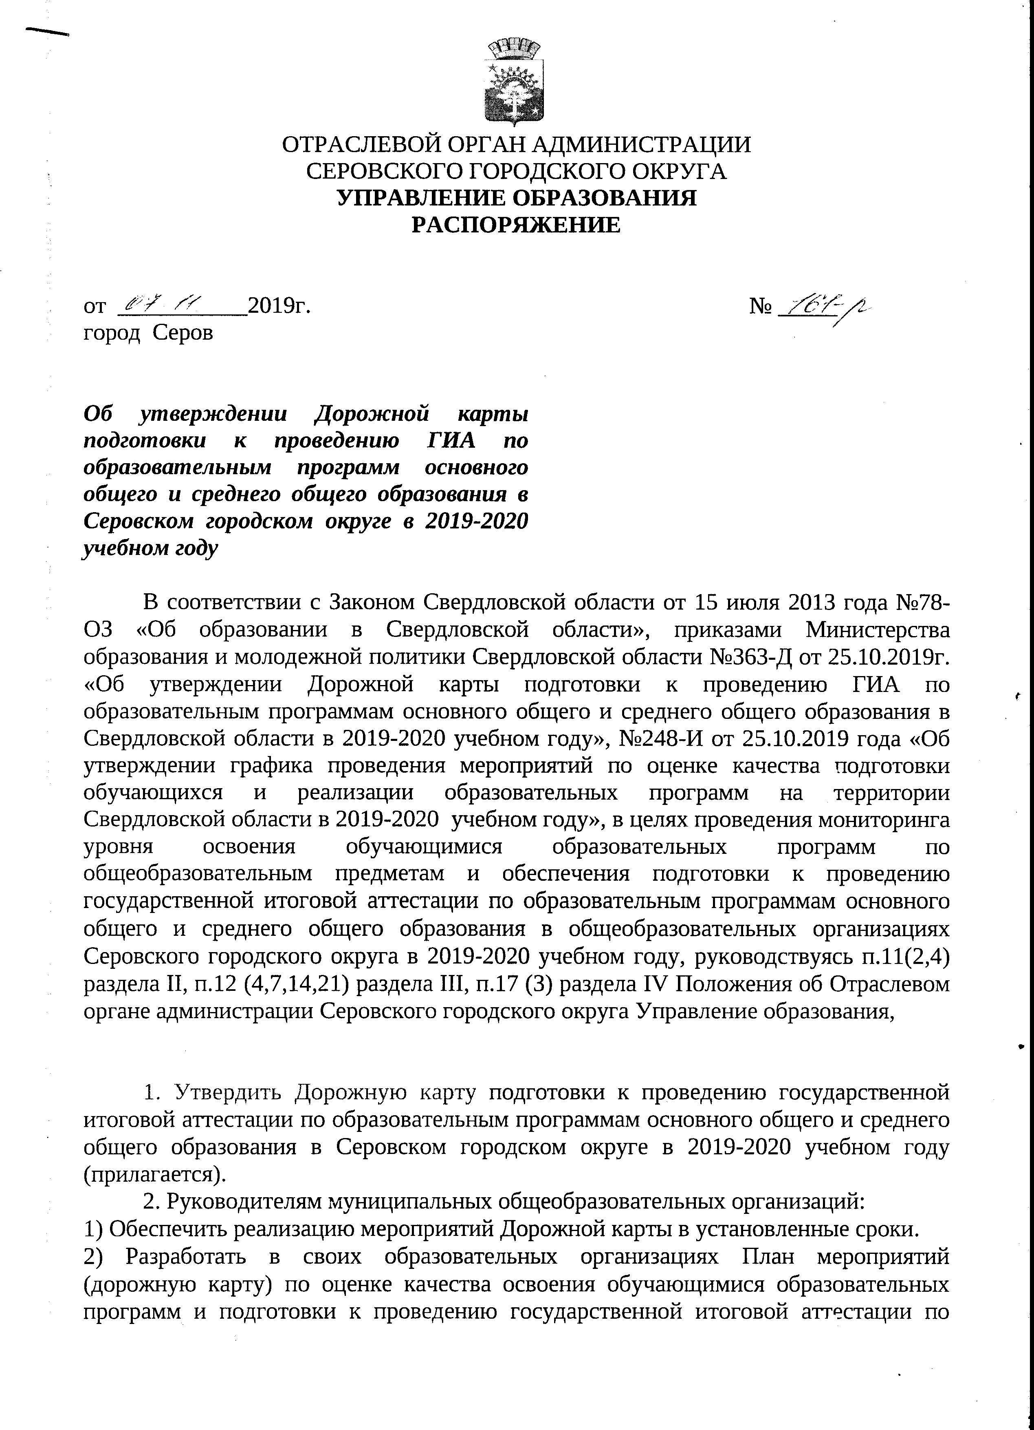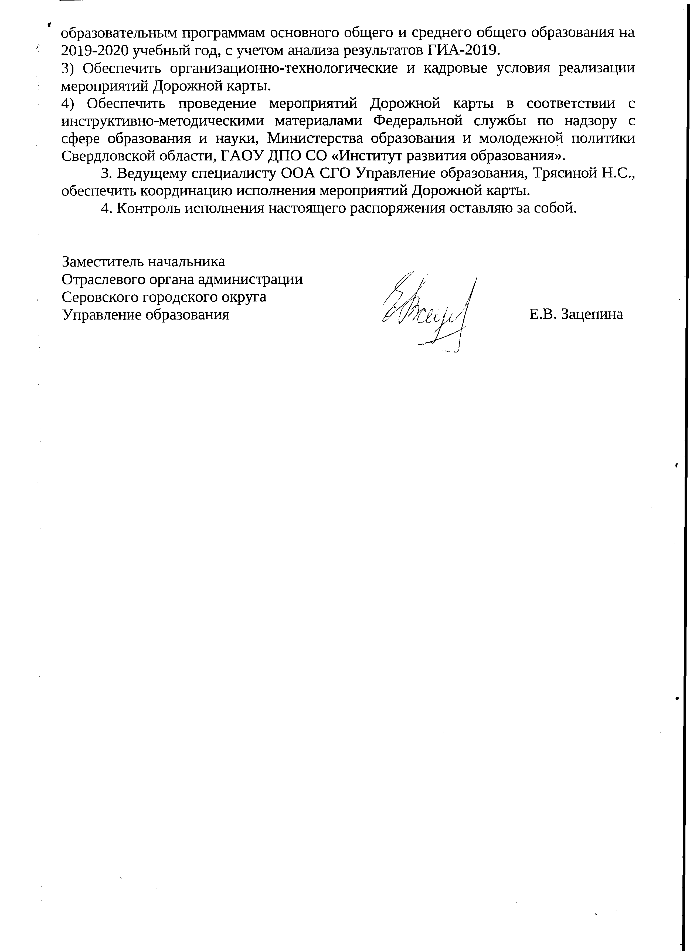

Приложение к распоряжению ООА СГО Управление образования

№ 161-р от 07. 11. 2019г.

**ДОРОЖНАЯ КАРТА**

**подготовки к проведению государственной итоговой аттестации по образовательным программам основного общего и среднего общего образования в Серовском городском округе в 2019-2020 учебном году**

|  |  |  |  |  |  |  |  |
| --- | --- | --- | --- | --- | --- | --- | --- |
| №  п.п | Наименование мероприятия | | Исполнитель | | | Срок исполнения | |
| 1. | **Раздел 1. Анализ результатов государственной итоговой аттестации по образовательным программам основного общего и среднего общего образования в 2019 году** | | | | | | |
| 1.1 | Проведение статистического анализа результатов государственной итоговой аттестации (далее ГИА-2019) по образовательным программам основного общего и среднего общего образования (далее – ГИА-9, ГИА-11) в 2019 году | | | ООА СГО Управление образования, образовательные организации | | до 25 августа 2019 года | |
| 1.2 | Проведение анализа и предоставление результатов ГИА-2019 на августовской педагогической конференции. Определение приоритетных направлений деятельности образовательных организаций в 2019-2020 учебном году по повышению качества образования | | | ООА СГО Управление образования | | 30 августа 2019 года | |
| 1.3 | Направление в образовательные организации статистической информации по результатам ГИА-9, ГИА -11.  Рассмотрение на педагогических советах, методических советах в образовательных организациях результатов ГИА. Планирование работы в ОО по повышению качества образования | | | ООА СГО Управление образования,  образовательные организации | | до 28 августа 2019 года | |
| 1.4 | Подготовка и проведение дополнительного периода ГИА-2019 (сентябрь 2019г.) | | | ООА СГО Управление образования, образовательные организации | | сентябрь 2019 года | |
| 1.5 | Анализ результатов ГИА-9, ГИА-11, всероссийских проверочных работ (далее ВПР) с учетом аналитических материалов, предоставленных ГАОУ ДПО СО «Институт развития образования».  Выявление образовательных организаций с низкими образовательными результатами | | | ООА СГО Управление образования, образовательные организации | | до 10 сентября 2019 года | |
| 1.6 | Представление аналитического отчета о состоянии системы образования и результатах ГИА-2019 на заседании комиссии по социальной политике Думы Серовского городского округа, Главе Серовского городского округа | | | ООА СГО Управление образования | | октябрь - ноябрь 2019 года | |
| 1.7 | Подготовка материалов к участию начальника ООА СГО Управление образования к собеседованию с Министром образования и молодежной политики Свердловской области по вопросам обеспечения качества образования, анализа результатов ГИА-9, ГИА-11, ВПР, поддержки ОО с низкими образовательными результатами | | | ООА СГО Управление образования, руководители образовательных организаций | | ноябрь 2019 года | |
| 1.8 | Консультационное, методическое сопровождение образовательных организаций с низкими образовательными результатами | | | ГАОУ ДПО СО «Институт развития образования», ООА СГО Управление образования | | в течение 2019-2020 учебного года | |
| 2. | **Раздел 2. Меры по повышению качества преподавания учебных предметов по итогам ГИА-2019** | | | | | | |
| 2.1 | Направление на курсы повышения квалификации в ГАОУ ДПО СО «Институт развития образования» руководителей, заместителей руководителя, педагогических работников образовательных организаций, в том числе образовательных организаций, выпускники которых имеют низкие образовательные результаты по итогам ГИА-2019, в том числе по теме:  - «Организация мониторинга индивидуальных достижений обучающихся»;  - «Оценивание эффективности деятельности педагога в образовательной организации»;  - «Осуществление критериального оценивания, накопительного оценивания индивидуального прогресса обучающихся» | | | ООА СГО Управление образования, образовательные организации | | в течение 2019-2020 учебного года | |
| 2.2 | Участие руководящих и педагогических работников образовательных организаций, имеющих низкие образовательные результаты по итогам ГИА-2019, в мероприятиях ГАОУ ДПО СО «Институт развития образования», проводимых по сопровождению образовательных организаций данной категории:  1) Межрегиональный методический семинар «Региональная многоуровневая модель повышения качества образования в школах с низкими результатами обучения и в школах, функционирующих в неблагоприятных социальных условиях»;  2) Осенняя выездная школа «Путь к успеху» для команд школ, показывающих низкие образовательные результаты, и функционирующих в неблагоприятных социальных условиях;  3) Информационно-методические дни по вопросам управления качеством образования | | | ГАОУ ДПО СО «Институт развития образования», ООА СГО Управление образования | | по графику ГАОУ ДПО СО «Институт развития образования» | |
| 2.3 | Формирование списков обучающихся «группы риска» и группы потенциальных высокобалльников. Разработка и реализация индивидуальных программ подготовки обучающихся к ГИА-9, ГИА-11.  Организация индивидуальной работы с обучающимися, в том числе с обучающимися, не получившими аттестат об основном общем образовании по итогам ГИА-2019 | | | Образовательные организации | | октябрь 2019 года | |
| 2.4 | Организация психолого-педагогического сопровождения обучающихся образовательных организаций, не получивших аттестат об основном общем образовании, их родителей (законных представителей) | | | Образовательные организации | | в течение 2019-2020 учебного года | |
| 2.5 | Просмотр руководителями, заместителями руководителя, педагогами-предметниками образовательных организаций вебинаров по темам:  - «Анализ результатов ГИА и ВПР 2019 года по каждому учебному предмету», проводимых ГАОУ ДПО СО «Институт развития образования»;  - «Изменения в контрольно-измерительных материалах ГИА-2020», проводимых ФГБНУ «Федеральный институт педагогических измерений» | | | Образовательные организации | | сентябрь - октябрь 2019 года | |
| 2.6 | Использование педагогами-предметниками на уроках, дополнительных занятиях в образовательных организациях демонстрационных вариантов КИМ, кодификаторов, спецификаций, размещенных на сайте ФИПИ | | | Образовательные организации | | в течение 2019-2020 учебного года | |
| 2.7 | Участие педагогов-предметников в консультационно-методических мероприятиях ГАОУ ДПО СО «Институт развития образования» по вопросам подготовки к ГИА по общеобразовательным предметам (в том числе с использованием информационно-коммуникационных технологий) | | | Образовательные организации | | По графику ГАОУ ДПО СО «Институт развития образования» | |
| 2.8 | Организация обучения сотрудников образовательных организаций, привлекаемых к проведению ГИА, с использованием дистанционных образовательных технологий на базе системы дистанционного обучения | | | ООА СГО Управление образования, образовательные организации | |
| 2.9 | Мониторинг повышения квалификации педагогов-предметников образовательных организаций, в том числе образовательных организаций, демонстрирующих низкие результаты ГИА-9, ГИА-11 | | | ООА СГО Управление образования, образовательные организации | | в течение 2019-2020 учебного года | |
| 2.10 | Организация и проведение в образовательных организациях:  - национального исследования качества образования;  - всероссийских проверочных работ;  - региональных диагностических контрольных работ; региональных репетиционных экзаменов ГИА-9 и ГИА-11;  - исследований компетенций учителей-предметников, руководителей образовательных организаций;  - PISА (по выборке);  - тренировочных экзаменов с участием обучающихся;  - апробации проведения ЕГЭ, ОГЭ с целью отработки организационно-технологических схем проведения экзаменов (без участия обучающихся) | | | ООА СГО Управление образования, образовательные организации | | по графику РОСОБРНАДЗОР, ГАОУ ДПО СО «Институт развития образования» | |
| 2.11 | Организация подготовки к введению обязательного ЕГЭ по иностранным языкам.  1) Повышение квалификации учителей и участие в:  - онлайн-консультациях, вебинарах;  - образовательных семинарах: «Формирование навыков устной и письменной речи на уроках иностранного языка», «Использование методов критериального оценивания лингвистической компетентности обучающихся на уроках иностранного языка» и др.;  - выездных семинарах по методическим вопросам обучения иностранным языкам, ознакомления с современными методиками обучения иностранным языкам и их применением с использованием УМК.  2) Участие обучающихся 9-х классов в региональных диагностических работах по иностранным языкам | | | ГАОУ ДПО СО «Институт развития образования, образовательные организации | | по графику ГАОУ ДПО СО «Институт развития образования» | |
| 2.12 | Проведение информационных классных часов для обучающихся 9-х, 11-х и родительских собраний для родителей (законных представителей) обучающихся по подготовке к ГИА-2020.  Проведение общегородских родительских собраний для родителей (законных представителей) обучающихся 9-х, 11-х классов | | | Образовательные организации  ООА СГО Управление образования | | в течение 2019-2020 учебного года  март 2020 года | |
| 2.13 | Участие обучающихся 9-х, 11-х классов и их родителей (законных представителей) в вебинарах, онлайн-конференциях, проводимых сотрудниками Министерства образования и молодежной политики Свердловской области, ГАОУ ДПО СО «Институт развития образования», по вопросам подготовки и проведения ГИА в 2020 году | | |  | | по графику Министерства образования и молодежной политики СО | |
| 3. | **Раздел 3. Нормативно-правовое обеспечение ГИА-9 и ГИА-11** | | | | | | |
| 3.1 | Приведение нормативной правовой документации в соответствие с федеральными и региональными нормативными правовыми актами, методическими рекомендациями, инструкциями Рособрнадзора, ФГБУ«Федеральный центр тестирования» на муниципальном уровне и на уровне образовательных организаций.  Руководство при подготовке и проведении оценочных мероприятий:  - организационно-территориальной схемой проведения ГИА-11 и ГИА-9 в Свердловской области;  - организационно-содержательной схемой проведения итогового сочинения (изложения) и итогового устного собеседования в Свердловской области;  - порядком формирования и ведения региональной информационной системы (далее – РИС) обеспечения проведения ГИА обучающихся, освоивших основные образовательные программы основного общего и среднего общего образования, Свердловской области | | | | ООА СГО Управление образования, образовательные организации | в течение 2019-2020 учебного года | |
| 3.2 | Разработка на уровне образовательных организаций Плана мероприятий (Дорожной карты) по совершенствованию системы внутришкольного контроля освоения обучающимися образовательных программ, подготовке обучающихся к ГИА, совершенствованию работы по повышению качества преподавания предметов и повышению качества образования в ОО | | | | Образовательные организации | октябрь 2019 года | |
| 3.3 | Определение составов организационных структур для проведения ГИА-9, ГИА-11 в 2020 году в Серовском ГО:  - пункта первичной обработки информации (далее ППОИ);  - территориального представительства Государственной экзаменационной комиссии (далее – ТП ГЭК);  - территориальных Предметных подкомиссий по общеобразовательным предметам;  - территориальной Конфликтной подкомиссии. | | | | ООА СГО Управление образования | до 1 марта 2020 года | |
| 3.4 | Подготовка приказов на муниципальном уровне и уровне образовательных организаций:  - о сроках и порядке проведения и проверки итогового сочинения (изложения), итогового устного собеседования на территории Серовского городского округа;  - о месте регистрации выпускников прошлых лет и обучающихся СПО для сдачи ЕГЭ в 2020 году;  - о назначении сотрудников, ответственных за информационный обмен;  - о подготовке и проведении ГИА-9 и ГИА-11 в 2020 году;  - о порядке информирования участников ГИА-9, ГИА-11, их родителей (законных представителей) по вопросам организации и проведения экзаменов, получения результатов ГИА и подачи апелляций | | | | ООА СГО Управление образования, образовательные организации | по графику Министерства образования и молодежной политики СО | |
| .3.5 | Получение из ГАОУ ДПО СО «Институт развития образования» оборудования и расходных материалов, необходимых для проведения ГИА в пункты проведения ОГЭ, ЕГЭ | | | | ООА СГО Управление образования, образовательные организации | в соответствии с графиком  ГАОУ ДПО СО «Институт развития образования» | |
| 4. | **Раздел 4. Обучение лиц, привлекаемых к проведению ГИА-9, ГИА-11** | | | | | | |
| 4.1 | Повышение квалификации учителей-предметников на курсах ГАОУ ДПО СО «Институт развития образования», разработанных на основе анализа всероссийских и региональных исследований качества образования, результатов ГИА, методических рекомендаций ФГБНУ «Федеральный институт педагогических измерений» (далее - ФИПИ) | | | | ГАОУ ДПО СО «Институт развития образования» | в соответствии с графиком  ГАОУ ДПО СО «Институт развития образования» | |
| 4.2 | Изучение экспертами Предметных подкомиссий методических рекомендаций ФИПИ, подготовленных для педагогов-предметников на основе анализа типичных ошибок участников ЕГЭ 2019 года и методических рекомендаций по проверке заданий с развернутым ответом ОГЭ в 2020 году, размещенных на сайте ФИПИ | | | | председатели Предметных подкомиссий, руководители методических объединений | ноябрь-декабрь 2019 года | |
| 4.3 | Участие экспертов в семинарах по согласованию подходов к оцениванию развернутых ответов экзаменационных работ участников ГИА-9 в ходе проведения ГИА в 2020 году | | | | ООА СГО Управление образ ования, образовательные организации | в соответствии с графиком  ГАОУ ДПО СО «Институт развития образования» | |
| 4.4 | Участие педагогов-предметников, председателей и экспертов территориальных Предметных подкомиссий в семинарах, «круглых столах», практических занятиях по вопросам подготовки обучающихся к ГИА и принципам проверки экзаменационных работ участников ГИА-9 | | | |
| 4.5 | Участие сотрудников ООА СГО Управление образовании, образовательных организаций в федеральных и межрегиональных совещаниях, семинарах, конференциях по вопросам подготовки и проведения ГИА, оценки качества образования | | | | ООА СГО Управление образования, образовательные организации | в соответствии с графиками Рособрнадзора, РЦОИ | |
| 4.6 | Обучение сотрудников образовательных организаций, ответственных за информационный обмен, на курсах повышения квалификации с применением дистанционных образовательных технологий.  Обучение вновь назначенных членов ТП ГЭК, руководителей и технических специалистов ППЭ, экспертов территориальных Предметных подкомиссий | | | | ООА СГО Управление образования, образовательные организации | в соответствии с графиком  ГАОУ ДПО СО «Институт развития образования» | |
| 4.7 | Обучение всех сотрудников ППЭ, привлекаемых к работе в период подготовки и проведения ГИА и тренировочных мероприятий, на учебной платформе Федерального центра тестирования (онлайн-обучение), на учебной платформе РЦОИ (практические занятия) | | | | ООА СГО Управление образования, образовательные организации | в соответствии с графиком ФЦТ и ГАОУ ДПО СО «Институт развития образования» | |
| 4.8 | Участие сотрудников ППЭ в федеральных апробациях, тренировочных мероприятиях, направленных на освоение технологи работы с программным обеспечением, технологи передачи ЭМ по сети Интернет, печати КИМ, сканирования экзаменационных материалов в ППЭ, обработки экзаменационных материалов ГИА, а также итогового сочинения (изложения), устного собеседования | | | | ООА СГО Управление образования, образовательные организации | в соответствии с графиком  ГАОУ ДПО СО «Институт развития образования» | |
| 4.9 | Участие председателей и экспертов территориальных Предметных подкомиссий в квалификационных испытаниях. Получение статуса: ведущий, старший, основной эксперт | | | | Образовательные организации | январь - апрель 2020 года | |
| 4.10 | Привлечение родительской общественности к участию в проведении ГИА-2020 в качества общественных наблюдателей. Аккредитация общественных наблюдателей ГИА-9 с использованием регионального ресурса дистанционного обучения. Участие в консультациях «Права и обязанности общественного наблюдателя в ППЭ» | | | | Образовательные организации | в течение 2019-2020 учебного года | |
| 4.11 | Мониторинг повышения квалификации педагогов-предметников образовательных организаций, демонстрирующих низкие результаты на всероссийских и региональных исследованиях качества образования, ГИА-9, ГИА-11 | | | | ООА СГО Управление образования, образовательные организации | в течение 2019-2020 учебного года | |
| 5. | **Раздел 5. Организация сопровождения ГИА-9, ГИА-11** | | | | | | |
| 5.1 | Проведение диагностических контрольных работ, других оценочных мероприятий в образовательных организациях в соответствии с приказом Министерства образования и молодежной политики Свердловской области №248-И от 25.10.2019 года «Об утверждении графика мероприятий по оценке качества подготовки обучающихся и реализации образовательных программ на территории Свердловской области в 2019-2020 учебном году» | | | | Образовательные организации | в течение 2019-2020 учебного года | |
| 5.2 | Организация работы Муниципальной психолого-медико-педагогической комиссии (ПМПК) и школьных психологов по вопросам психологической подготовки обучающихся к ГИА.  Направление на ПМПК обучающихся образовательных организаций | | | | ООА СГО Управление образования, образовательные организации | в течение 2019-2020 учебного года | |
| 5.3 | Определение количества пунктов проведения ГИА, в том числе пунктов проведения ГВЭ-9 и ГВЭ-11. Создание условий в ППЭ для участников экзаменов с ограниченными возможностями здоровья | | | | ООА СГО Управление образования, образовательные организации | по графику ГАОУ ДПО СО «Институт развития  образования» | |
| 5.4 | Формирование в пунктах проведения экзаменов количества аудиторий в ППЭ на 2020 год, состава организаторов, технических специалистов ППЭ | | | | Образовательные организации – пункты проведения ГИА | по графику ГАОУ ДПО СО «Институт развития  образования» | |
| 5.5 | Формирование РБД на 2019-2020 учебный год.  Внесение выпускников 9-х и 11-х классов, сотрудников ППЭ. Выполнение требований ГАОУ ДПО СО «Институт развития образования» по заполнению информации в РБД.  Контроль качества информации, загружаемой в РБД | | | | Образовательные организации – пункты проведения ГИА.  ООА СГО Управление образования | по графику ГАОУ ДПО СО «Институт развития образования» | |
| 5.6 | Информационная работа по привлечению граждан в качестве общественных наблюдателей | | | | Образовательные организации | сентябрь 2019 года - май 2020 года | |
| 5.7 | Подготовка и проведение итогового сочинения (изложения) в 11-х классах в 2019-2020 учебном году | | | | ООА СГО Управление образования, образовательные организации | в соответствии с порядком проведения итогового сочинения (изложения) в Свердловской области | |
| 5.8 | Подготовка и проведение устного собеседования для выпускников 9-х классов в 2019-2020 учебном году | | | | ООА СГО Управление образования, образовательные организации | в соответствии с рекомендациями Рособрнадзора | |
| 5.9 | Осуществление межведомственного взаимодействия с организациями, обеспечивающими онлайн - видеонаблюдение в ППЭ, медицинское сопровождение участников ГИА, охрану правопорядка в ППЭ | | | | ООА СГО Управление образования, образовательные организации | В период подготовки и проведения ГИА | |
| 5.10 | Обследование и тестирование работоспособности оборудования систем видеонаблюдения, в том числе онлайн наблюдения | | | | Образовательные организации – пункты проведения ГИА | по графику ГАОУ ДПО СО «Институт развития образования» | |
| 5.11 | Предварительная приемка ППЭ. Готовность образовательных организаций к проведению ОГЭ, ЕГЭ, ГВЭ, в том числе устной части экзаменов, экзаменов, включающих выполнение лабораторных работ | | | | ООА СГО Управление образования,  образовательные организации – пункты проведения ГИА | апрель 2020 года | |
| 5.12 | Обеспечение информационно-технологических условий подготовки и проведения итогового сочинения (изложения), ГИА, ЕГЭ, национальных исследований, апробаций, диагностических контрольных работ, исследований качества учебных достижений обучающихся | | | | ООА СГО Управление образования, образовательные организации | в течение 2019-2020 учебного года | |
| 5.13 | Участие в апробации проведения ЕГЭ в компьютерной форме, технологии передачи ЭМ по сети «Интернет», «Сканирование в аудиториях ППЭ», «Печать КИМ в аудиториях ППЭ» и других апробациях, организуемых Рособрнадзором и ФЦТ | | | | ООА СГО Управление образования, образовательные организации, образовательные организации – пункты проведения ГИА | в течение 2019-2020 учебного года | |
| 5.14 | Участие в апробации технологии проведения ОГЭ по иностранным языкам (раздел «Говорение») и других апробациях, организуемых Рособрнадзором, ФЦТ, ГАОУ ДПО СО «Институт развития образования» | | | |
| 5.15 | Организация работы ППОИ.  Организация работы территориальных Предметных подкомиссий по общеобразовательным предметам по проверке экзаменационных работ участников ОГЭ, ГВЭ-9.  Организация работы территориальной Конфликтной подкомиссии. | | | | ООА СГО Управление образования, образовательные организации | в период проведения ГИА, оценочных процедур | |
| 5.16 | Организация и подготовка к проведению ГИА в дополнительные сроки:  определение перечня ППЭ;  формирование списка участников ГИА;  формирование составов организаторов, руководителей ППЭ;  внесение сведений в РБД;  аккредитация общественных наблюдателей; | | | | ООА СГО Управление образования, образовательные организации | в соответствии  с расписанием  экзаменов,  утвержденным  приказом  Министерства | |
| 6. | **Раздел 6. Мероприятия по информационному сопровождению ГИА-9 и ГИА-11** | | | | | | |
| 6.1 | Организация взаимодействия со средствами массовой информации (далее - СМИ). Участие в пресс-конференциях по освещению вопросов подготовки и проведения ГИА | | | | ООА СГО Управление образования, образовательные организации | | в течение 2019-2020 учебного года |
| 6.2 | Размещение нормативных правовых актов, информации о проведении ГИА на официальном сайте ООА СГО Управление образования, сайтах образовательных организаций | | | | ООА СГО Управление образования, образовательные организации | | в течение 2019-2020 учебного года |
| 6.3 | Обеспечение работы «горячей линии» по вопросам подготовки и проведения ГИА | | | | ООА СГО Управление образования, образовательные организации | | в течение 2019-2020 учебного года |
| 6.4 | Проведение совещаний, круглых столов по вопросам подготовки и проведения ГИА с педагогическими работниками, руководителями методических объединений, сотрудниками образовательных организаций, ответственными за подготовку к ГИА, руководителями ППЭ, техническими специалистами ППЭ, родительской общественностью | | | | ООА СГО Управление образования, образовательные организации | | в течение 2019-2020 учебного года |
| 6.5 | | Проведение совещаний с руководителями пунктов проведения экзаменов по вопросам обучения сотрудников ППЭ, подготовки оборудования в ППЭ к проведению экзаменов, создания условий для сдачи ГВЭ обучающимися, имеющими ограниченные возможности здоровья и статус «ребенок-инвалид» | | | ООА СГО Управление образования | | в соответствии с планом ООА СГО Управление образования |
| 6.6 | | Информирование ученической и родительской общественности по вопросам организации и проведения ГИА в 2020 году на общих собраниях, в индивидуальном порядке | | | ООА СГО Управление образования, образовательные организации | | в течение 2019-2020 учебного года |
| 6.7 | | Размещение в образовательных организациях памяток, буклетов РОСОБРНАДЗОРа, информационных плакатов по ознакомлению с правилами проведения ГИА-9, ГИА-11. Организация «Уголка ГИА» в фойе и классах ОО. Предоставление в пользование обучающимся:  - тренировочных КИМ;  - рекомендаций экспертов предметных комиссий по подготовке к экзаменам по учебным предметам;  - рекомендаций психологов по вопросам подготовки к экзаменам.  Организация работы обучающихся с материалами по подготовке к ГИА размещаемых на сайтах ФИПИ, ФЦТ, Министерства образования и молодежной политики СО, ГАОУ ДПО СО «Институт развития образования» | | | Образовательные организации | | сентябрь 2019 года и по мере поступления информации |
| 6.8 | | Участие во Всероссийской акции «ЕГЭ для родителей» | | | ООА СГО Управление образования,  пункты проведения ЕГЭ | | в соответствии с  графиком  РОСОБРНАДЗОРа |
| 6.9 | | Участие в акции «100 баллов для победы» | | | Министерство, ГАОУ ДПО СО «Институт развития образования» | | апрель-май 2020 года |
| 7. | | **Раздел 7. Контроль организации и проведения ГИА-9 и ГИА-11** | | | | | |
| 7.1 | | Рассмотрение вопросов о ходе подготовки к ГИА, исполнения мероприятий Дорожной карты на оперативных совещаниях Министерства образования и молодежной политики Свердловской области, ГАОУ ДПО СО «Институт развития образования», совещаниях в ООА СГО Управление образования | | | ООА СГО Управление образования, образовательные организации | | в течение 2019-2020 учебного года |
| 7.2 | | Контроль исполнения мероприятий Дорожной карты | | | ООА СГО Управление образования | | в течение 2019-2020 учебного года |
| 7.3 | | Контроль обеспечения информационных условий о процедуре и порядке проведения ГИА в образовательных организациях, на сайтах образовательных организаций.  Контроль организации проведения информационно-разъяснительной работы с участниками ГИА | | | ООА СГО Управление образования | | в течение 2019-2020 учебного года |
| 7.4 | | Поэтапная (предварительная) приемка ППЭ | | | ООА СГО Управление образования,  члены ТП ГЭК | | май 2020 года |
| 7.5 | | Аккредитация граждан в качестве общественных наблюдателей | | | Министерство образования и молодежной политики СО, руководители ППЭ | | в течение 2019-2020 учебного года |
| 7.6 | | Контроль обеспечения условий проведения ГИА в ППЭ для обучающихся и лиц с ограниченными возможностями здоровья, детей-инвалидов | | | ООА СГО Управление образования, руководители ППЭ | | январь-июнь 2020 года |
| 7.7 | | Контроль обучения сотрудников ППЭ.  Контроль организации обучающих консультаций, семинаров, проводимых руководителями ППЭ с сотрудниками ППЭ | | | ООА СГО Управление образования | | по графику ГАОУ ДПО СО «Институт развития образования» |
| 7.8 | | Контроль соблюдения Порядка проведения ГИА в ППЭ и соблюдения прав участников ГИА в ППЭ.  Контроль работы территориальных Предметных подкомиссий по общеобразовательным предметам, территориальной Конфликтной подкомиссии | | | Члены ТП ГЭК,  ООА СГО Управление образования | | в период проведения РТ, ГИА в 2020 году |